**Псковская область. «Душевный отдых»**

**7 дней/ 6 ночей**

**17-23.07.2023., 01-07.08.2023.**

**Стоимость ½ - 29000 руб/чел, Sngl – 49000 руб**

Загородный отель - это в первую очередь общение с природой.&nbsp;Огромная зелёная территория отеля облагорожена, по ней можно безопасно и с комфортом гулять в любое время года. Сосновый лес на берегу озера&nbsp;создаёт исключительно полезный климат с целебным воздухом.

В отеле &laquo;Плесков&raq…

Псковская область славится своими традициями, которые отчетливо выражены в архитектуре: старинные соборы, памятники древнерусского зодчества и мощные крепости. Чтобы посетить все достопримечательности, вам не хватит и пары дней, поэтому рекомендуем взять недельный отпуск и отправиться в место, где начинается Россия. Программа «Душевный отдых» рассчитана на релакс на берегу озера с возможностью посмотреть главные достопримечательности региона.

**Программа тура:**

**1 день СПб-Псков**

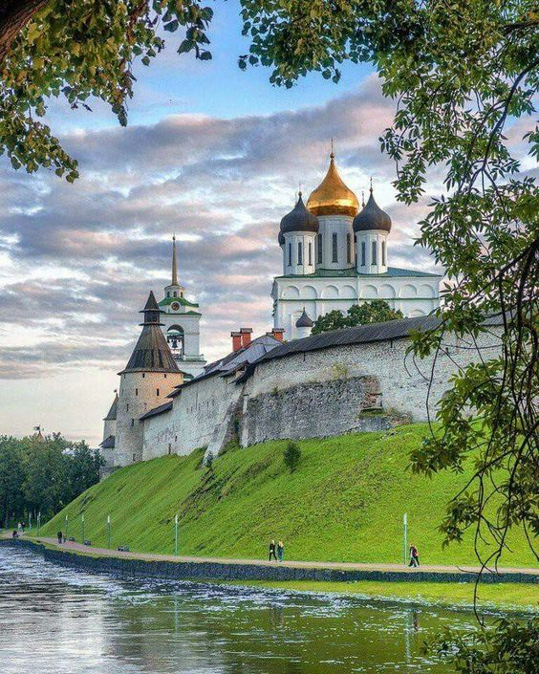  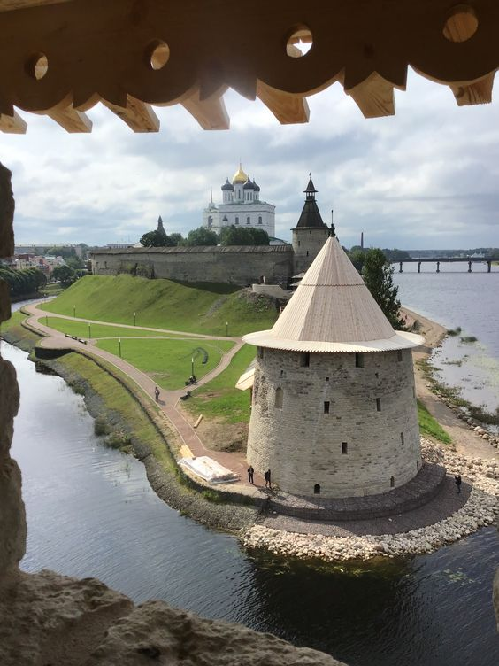

* Выезд на «Ласточке» СПб-Псков поездом 809 с Балтийского вокзала.
* 10.25. Прибытие в Псков. Встреча группы на ж/д вокзале.
* 10:30 – 15:00 – отправление на обзорную автобусно-пешеходную экскурсию по Пскову.
* Ольгинская часовня – место притяжения всех туристов, место, где по легенде тысячу лет назад княгиня Ольга предрекла славу Пскову. Перед вами откроется хрестоматийный вид Псковского Крома и, ставшая уже знаменитой, надпись: «Россия начинается здесь».
* Собор Рождества Иоанна Предтечи – один из первых каменных соборов Пскова, и единственный храм в городе, построенный по новгородским традициям. Входит в список наследия ЮНЕСКО.
* Памятник князю Александру Невскому на горе Соколиха – вы окажетесь на месте, откуда открывается панорамный вид на бОльшую часть города, почувствуете себя совсем крохотным вблизи величественных фигур князя Александра Невского и его дружины. Получите ответы на главные вопросы о знаменитом Ледовом побоище.
* Рождества Богородицы Снетогорский монастырь – монастырь-родоначальник псковской архитектурной школы. Этот удивительный храм древнейший монастырь Пскова основан, по церковному преданию, защитником «града Святой Троицы» – князем Довмонтом. Входит в список наследия ЮНЕСКО.
* Покровский угол: Покровская башня и церковь Покрова и Рождества от Пролома – вы увидите место славной победы псковичей над польским королем Стефаном Баторием, узнаете самые интересные захватывающие моменты этого сражения, посмотрите на одну из самых больших башен во всей Европе – Покровскую. Сможете зайди в уникальную двойную церковь, внесенную в список наследия ЮНЕСКО –церковь Покрова и Рождества от Пролома.
* Храмы XV-XVI века центральной части города – Псков не зря называют «городом церквей». На протяжении всего маршрута вы будете видеть храмы совершенно особой псковской школы архитектуры. Узнаете, как же это строить «по-псковски», что такое «поребрик-бегунок-поребрик», и почему псковичи любили звонницы, а не колокольни.
* Памятник княгине Ольге, Двум капитанам, Скобарю – три памятника и три совершенно разные истории ждут вас. Легенда об основании Пскова, и как обычная девушка стала Великой княгиней Киевской. История про город Энск, который был прототипом Пскова в романе В.Каверина «Два капитана». И загадка – кто такие скобари – провинциальные невежи или искусные кузнецы?
* Гражданская архитектура губернского периода – мы покажем вам постройки гражданской архитектуры, отражающей жизнь губернского, дореволюционного Пскова. Города, который был практически уничтожен в годы ВОВ.
* Кремль и Троицкий собор – самое сердце Пскова. Крепость, которой по своей мощности практически нет равных. Вы прогуляетесь среди старинных стен и башен, узнаете загадкиДовмонтова города и послушаете рассказы о небывалой силе и храбрости псковскихкнязей, познакомитесь с величественным Троицким собором и его сокровищами: чудотворными иконами и уникальным семиярусным иконостасом.
* 15:00 – 15:45 – обед в кафе в центре города.
* По окончании обеда, трансфер в отель «Плесков» (25 км).
* Заселение в номера. Свободное время.

**2-3 день Отдых в загородном отеле.**

* Завтрак в отеле.
* Отдых на территории отеля.

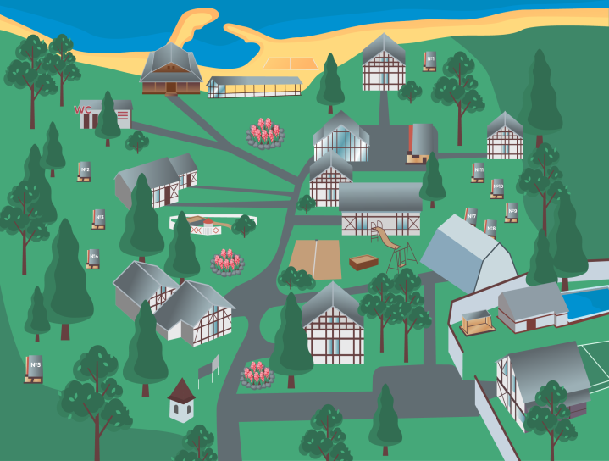 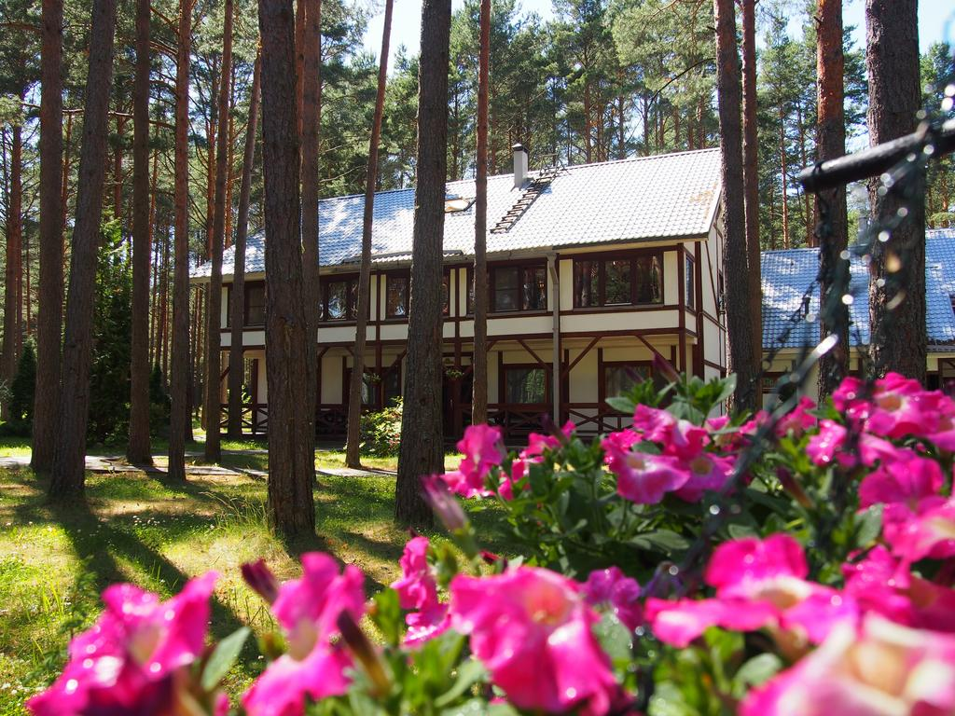

Вы окажетесь в сосновом бору, на побережье Псковского озера, в полной гармонии с природой.

Инфраструктура отеля позволит вам полноценно отдохнуть. Сосновый бор, песчаный пляж, комфортные номера, ресторан в одном из самых живописных уголков территории отеля - на побережье Псковского озера, аква-центр с разноуровневым бассейном, джакузи, комплексом саун (ароматическая, турецкая, финская) и тренажерным залом, где созданы все условия для занятий спортом. Для приятного отдыха в кругу друзей по территории отеля расположены уютные беседки для барбекю. Работает пункт проката спортивного инвентаря. Огромная зелёная территория отеля облагорожена для прогулок. Сосновый лес на берегу озера создаёт исключительно полезный климат с целебным воздухом. Достойное место для Вашего отдыха!

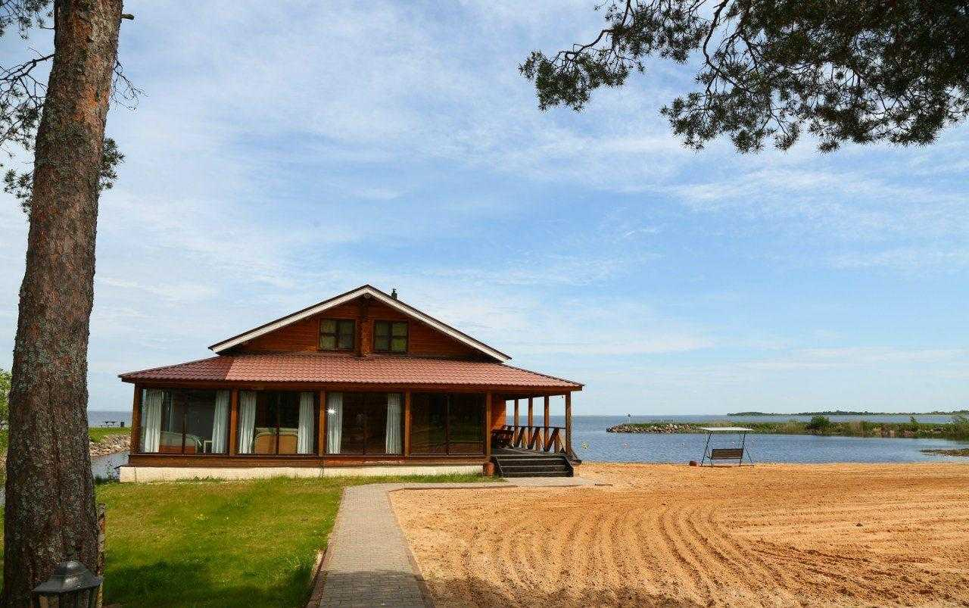 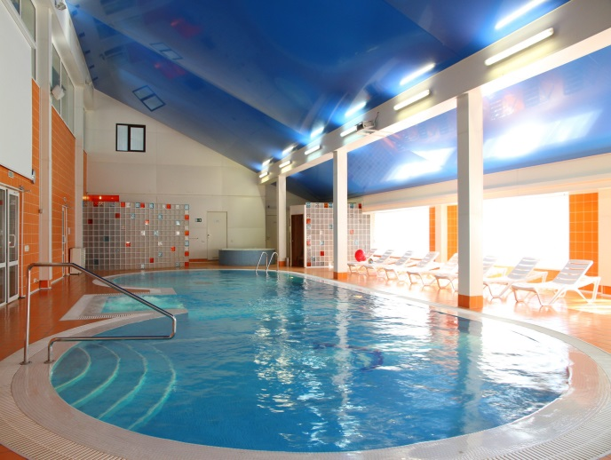

**4 день Пушкинские горы – Михайловское-Тригорское**

* 08:00–09:00 – завтрак в отеле.
* 09:00 – отправление на экскурсию в Пушкинские Горы (трассовая экскурсия) .

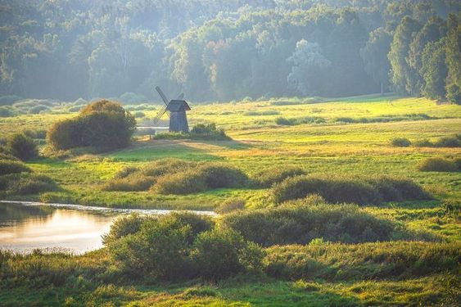 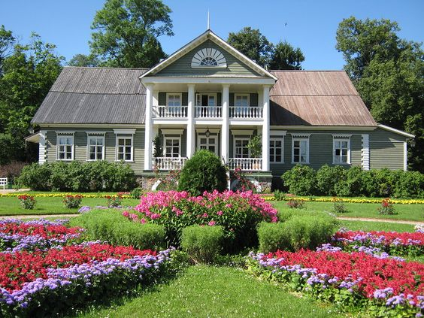

«Вновь я посетил…» — писал Александр Сергеевич Пушкин, заново наслаждаясь красотами своего родового имения и печалясь о том, как быстротечно время.

Побывать на Псковской земле и прочувствовать её до конца невозможно без посещения уникального историко-литературного и природно-ландшафтного музея-заповедника им. А.С. Пушкина. Здесь, на отчей земле, Пушкин получил импульс всему своему творчеству в дальнейшем. Пушкинские Горы были для великого поэта родным домом, кабинетом, приютом спокойствия, трудов и вдохновения. Мы посетим «поэта дом опальный» в Михайловском, последнее пристанище великого русского гения — его могилу у стен Успенской церкви Святогорского монастыря, а также, усадьбу ближайших друзей Александра Сергеевича, семьи Осиповых-Вульф, – «дом Лариных» в Тригорском.

* 11:00–13:00 – экскурсия по усадьбе Михайловское.
* 13:15–14:00 – экскурсия по Святогорскому монастырю с посещением могилы А.С. Пушкина.
* 14:15–15:00 – обед в Пушкинских Горах.
* 15:30–17:30 – экскурсия по усадьбе Тригорское.
* 17:30 – отправление в отель «Плесков» (120 км).

**5-6 дни – Отдых в загородном отеле.**

**7 день Изборск-Печоры**

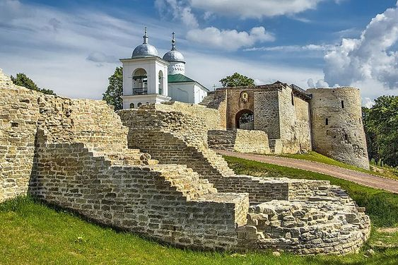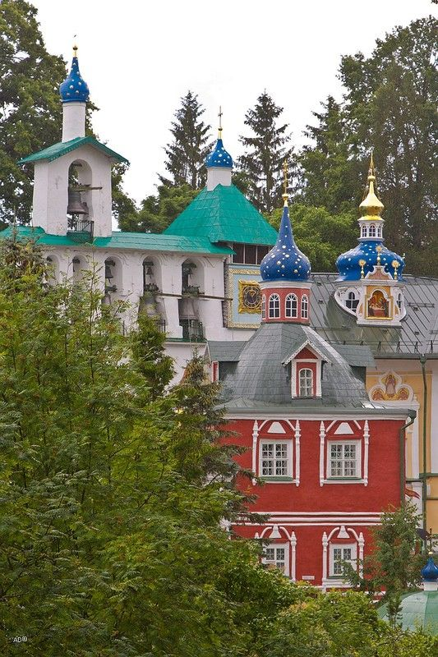

* 08:00–11:30 – завтрак в отеле.
* Освобождение номеров. Посадка в автобус с багажом.
* 11:30 – отправление на экскурсию в Изборск и Печоры.

Изборск – здесь начиналась история Русского государства, здесь свершались великие дела и события общенационального значения. Город-крепость выдержал столько нападений, так много дней и ночей провел на осадном положении, что недаром зовется в письменных источниках «железным городом». Именно в Изборске псковская история воспринимается необычайно остро, а крепостные стены живо напоминают о далеких событиях, волновавших средневековый мир. Всю старину и красоту вы увидите, прогулявшись по Труворову городищу, Жеравьей горе с крепостью 14 века, спуститесь к источникам с живой водой – Словенским ключам, посетите старинный Никольский храм и пройдете по тайному лазу к воде, которым пользовались защитники крепости сотни лет назад. Вы услышите старинные легенды и предания, узнаете, «откуда есть пошла Земля Русская», почему Городищенское озеро называют лебединым, а пейзажи – Рериховскими.

У самой границы с республикой Эстония находится маленький городок – Печоры, которому довелось стать центром духовной жизни России, сосредоточенной в Псково-Печерском монастыре. В обители, ведущей свою историю с 1473 года и никогда не закрывавшей своих дверей. Ни одна фотография не сможет передать то величие и ту удивительную красоту, которую вы увидите своими глазами. Псково-Печерская обитель словно город в городе: здесь и надземные храмы, и подземные пещеры, и мощь крепостных стен с видами на бесконечные просторы псковской земли.

Побывав в монастыре, вы узнаете, почему он расположен в овраге, для чего в 16 веке вокруг монастыря была построена мощная боевая крепость, кто такие старцы и почему они главное сокровище обители. И самое важное, вы поймёте, что Свято-Успенская Псково-Печерская обитель – это Врата небесные для всех: для иноков, живущих в монастыре, паломников и туристов.

* 11:30–12:00 – переезд в Изборск (30 км). Трассовая экскурсия.
* 12:00–14:00 – экскурсия в Изборске (Изборская крепость XIV-XVI вв., Словенские ключи).
* 14:00–14:30 – переезд в Печоры (20 км). Трассовая экскурсия.
* 14:30–15:15 – обед в Печорах.
* 15:30–17:15 – посещение Псково-Печерского монастыря. Экскурсия, свободное время.
* 17:30 – выезд в Псков (52 км).
* 18:30 – прибытие в Псков, трансфер на ж/д вокзал.
* 19:32 – отправление поезда №812 «ЛАСТОЧКА» в Санкт – Петербург.
* 23.02. – прибытие поезда на Балтийский вокзал СПб.

**В стоимость тура включено:**

* ж/д билеты СПб-Псков-СПб «Ласточка» (сидячие места – минимальный тариф)
* встреча и проводы на ж/д вокзале,
* размещение в отеле «Плесков» 3*(номер выбранной категории),
* автобусно-пешеходная экскурсия по Пскову,
* экскурсия в Пушкинские Горы, экскурсия в Изборск и Печоры,
* входные билеты на платные объекты,
* пакет питания: 6 завтраков + 3 обеда,
* трансферы по программе.

**В стоимость тура не включено:**

* доп питание,
* расходы личного характера